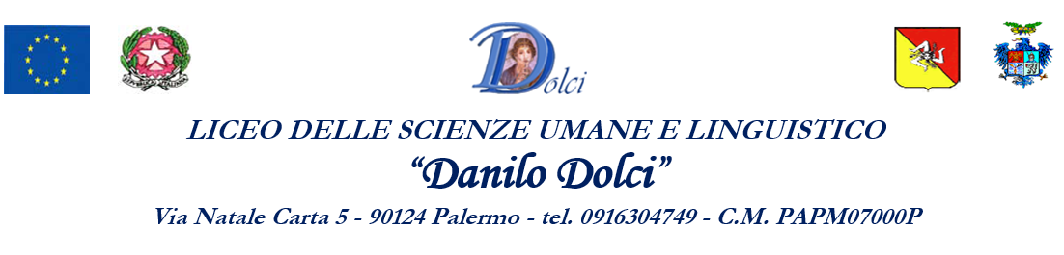

Allegato alla Programmazione di Classe

PROGRAMMAZIONE
EDUCAZIONE CIVICA
INSEGNAMENTO: | Educazione civica

DOCENTE COORDINATORE:
CLASSE: 3 | SEZ. | A.S.

COMPETENZE | CURRICULO CLASSI TERZE
Compiere le scelte di partecipazione alla vita pubblica e di cittadinanza coerentemente agli obiettivi di sostenibilità sanciti a livello comunitario attraverso l’Agenda 2030 per lo sviluppo sostenibile.  Operare a favore dello sviluppo eco-sostenibile e della tutela delle identità e delle eccellenze produttive del Paese.  Rispettare l’ambiente, curarlo, conservarlo, migliorarlo, assumendo il principio di responsabilità. Rispettare e valorizzare il patrimonio culturale e dei beni pubblici comuni. | Costituzione  - Costituzione e diritti  - Il rapporto tra individuo e comunità. I diritti di cittadinanza.  - Diritti umani, diversità e tolleranza.  - Il cittadino e il patrimonio ambientale, artistico e culturale.
Compiere le scelte di partecipazione alla vita pubblica e di cittadinanza coerentemente agli obiettivi di sostenibilità sanciti a livello comunitario attraverso l’Agenda 2030 per lo sviluppo sostenibile.  Partecipare al dibattito culturale, cogliere la complessità di problemi esistenziali, morali, politico-sociali, economici, scientifici, formulare risposte personali argomentate.  Esercitare i principi della cittadinanza digitale, con competenza e coerenza rispetto al sistema integrato di valori che regolano la vita democratica.  Rispettare le norme di comportamento digitali e la Netiquette.  Prendere coscienza delle situazioni e delle forme del disagio giovanile e adulto nella società contemporanea e comportarsi in modo da promuovere il benessere fisico, psicologico, morale e sociale. | Sviluppo sostenibile  - Gli obiettivi e i traguardi dell’Agenda 2030 per lo sviluppo sostenibile, ambientale e sociale.  - Educazione al volontariato e alla cittadinanza attiva.  Cittadinanza digitale  - Educazione digitale  - Forme di disagio giovanile

ARTICOLAZIONE DEI CONTENUTI DISCIPLINARI
Il Consiglio di classe integra il Curriculo d’istituto tenendo conto: dei nuclei concettuali individuati nelle Linee Guida Allegate al DM 35/2020; dei contenuti, delle attività e iniziative che risultano rilevanti nell’ambito del percorso in questione, avvalendosi anche di unità didattiche di singoli docenti e/o di unità di apprendimento e moduli interdisciplinari trasversali condivisi da più docenti, predisposti attraverso il supporto dei docenti dell’organico dell’autonomia.

PRIMO QUADRIMESTRE
CONTENUTI DISCIPLINARI / MODULI | DOCENTE | ORE
INIZIATIVE E ATTIVITÀ | DOCENTE  DI RIFERIMENTO | ORE

SECONDO QUADRIMESTRE
CONTENUTI DISCIPLINARI / MODULI | DOCENTE | ORE
INIZIATIVE E ATTIVITÀ | DOCENTE  DI RIFERIMENTO | ORE

METODOLOGIE, STRUMENTI E MODALITÀ DI VERIFICA

Metodologie applicate:
lezione frontale | problem solving | Elab. Scritto-grafica computerizzata di dati | attività laboratoriali
lavori di gruppo | brainstorming | Elaborazione di mappe concettuali | DAD / DDI
Altro. Specifica...

Strumenti utilizzati:
libri di testo | libri presenti in biblioteca | schemi ed appunti personali | strumentazione presente in laboratorio
riviste specifiche | LIM | software didattico | software multimediali
piattaforma G-suite | Altro. Specifica...

Modalità di verifica:
prove orali | prove scritte
osservazione in classe | prove strutturate e semistrutturate
controllo lavori su Classroom | Altro. Specifica...

VALUTAZIONE

La valutazione formativa si propone di accertare, durante il processo di apprendimento, le conoscenze e le abilità acquisite dagli allievi, per apportare modifiche in itinere all’attività programmata, qualora fosse necessario.

La valutazione sommativa o finale sarà la sintesi dei risultati ottenuti dagli alunni rispetto alla situazione di partenza e agli obiettivi programmati; terrà conto di variabili socio-affettive come il comportamento, la socializzazione, l’impegno e l’interesse mostrati, l’assiduità nella frequenza e nella partecipazione al dialogo educativo, la validità del metodo di studio e le capacità personali.

L'insegnamento dell'Educazione Civica è trasversale e oggetto delle valutazioni periodiche e finali previste dal decreto legislativo 13 aprile 2017, n. 62, e dal regolamento di cui al decreto del Presidente della Repubblica 22 giugno 2009, n. 122.

La valutazione dell’insegnamento dell’Educazione civica è collegiale, espressa in decimi, risponde a criteri di coerenza, trasparenza e condivisione. Il docente coordinatore per l’insegnamento dell’Educazione Civica formula la proposta di voto, acquisendo dai docenti del team o del consiglio di classe gli elementi conoscitivi necessari, ottenuti secondo le modalità di verifica sopra indicate, ed attraverso la valutazione della eventuale partecipazione alle attività progettuali e di potenziamento dell’offerta formativa.

Le valutazioni saranno assegnate secondo la griglia di valutazione inserita nel P.T.O.F. I dati relativi alla valutazione dei singoli allievi saranno comunicati alle famiglie in occasione dei ricevimenti individuali e generali.

In coerenza con le indicazioni ministeriali, ai fini della valutazione si terrà conto, ove necessario, anche delle Linee Guida della DDI approvate in sede collegiale.

Data di compilazione

Il docente coordinatore

